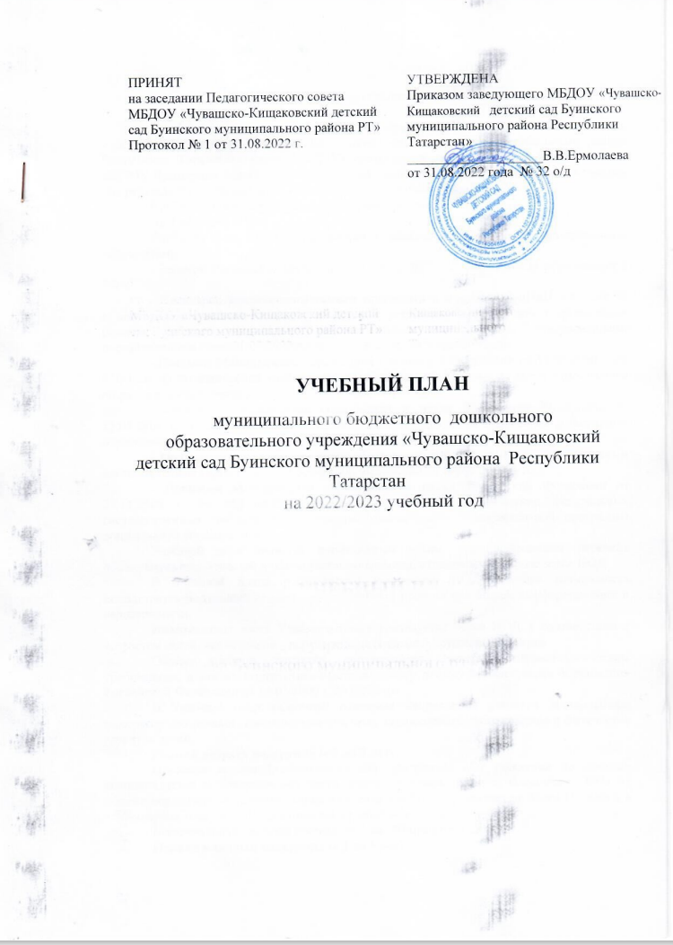

Пояснительная записка

- Учебный план муниципального бюджетного дошкольного образовательного учреждения «Чувашско-Кищаковский детский сад Буинского муниципального района Республики Татарстан» (далее-МБДОУ) составлен в соответствии с реализуемой в МБДОУ Примерная основная общеобразовательная программа «От рождения до школы» под редакцией Н.Е. Вераксы, М.А.Васильевой, Т.С.Комаровой;
В ДОУ функционирует разновозрастная группы
(с 3 до 7 лет) – 1.
Учебный план МБДОУ разработан в соответствии с нормативно-правовыми документами:
- Законом Российской Федерации от 29.12.2012 г. № 273-ФЗ «Об образовании в РФ»;
- Санитарно-эпидемиологическими правилами и нормами СанПиН 2.4..3249-20 «Санитарно-эпидемиологические требования к устройству, содержанию и организации режима работы дошкольных образовательных учреждений», утвержденными постановлением Главного государственного санитарного врача РФ;
- Письмом Министерства образования Российской Федерации от 14.03.2000 г. № 65/23-16 «О гигиенических требованиях к максимальной нагрузке на детей дошкольного возраста в организованных формах обучения»;
- Письмом Министерства образования и науки Российской Федерации от 13.05.2007 г. № 03-1213 «О методических рекомендациях по отнесению дошкольных образовательных учреждений к определенному виду»;
- Положением о лицензировании образовательной деятельности, утвержденным постановлением Правительства Российской Федерации от 31.03.2009 г. № 277;
- Приказом Министерства образования и науки Российской Федерации от 23.11.2009 г. № 655 «Об утверждении и введении в действие федеральных государственных требований к структуре основной общеобразовательной программы дошкольного образования».
Учебный план является нормативным актом, устанавливающим перечень образовательных областей и объём учебного времени, отводимого на проведение НОД.
В Учебном плане распределено количество НОД, дающее возможность использовать модульный подход, строит учебный план на принципах дифференциации и вариативности.
Инвариантная часть Учебного плана реализуется через НОД в соответствии с возрастом детей, вариативная – через дополнительные и кружковые занятия.
Объём учебной нагрузки соответствует санитарно-эпидемиологическим требованиям, а так же инструктивно-методическому письму Министерства образования Российской Федерации от 14.03.2000 г. № 65/23-16.
В Учебный план включены основные направления развития дошкольника: познавательно-речевое, социально-личностное, художественно-эстетическое и физическое развитие детей.
Ранний возраст подгруппа (с 1 до 2 лет)
Освоение основной образовательной программы «От рождения до школы» осуществляется в инвариантной части Учебного плана, которая составляет 100% от общего нормативного времени. Продолжительность НОД составляет не более 10 минут, в теплое время года НОД осуществляется на участке во время прогулки.
Максимальная нагрузка составляет 1 час 40 минут в неделю.
Первая младшая подгруппа (с 2 до 3 лет)
Освоение основной образовательной программы «От рождения до школы» осуществляется в инвариантной части Учебного плана, которая составляет 100% от общего нормативного времени. Продолжительность НОД составляет не более 15 минут, в теплое время года НОД осуществляется на участке во время прогулки.
Максимальная нагрузка составляет 2 час 30 минут в неделю.
Вторая младшая подгруппа (с 3 до 4 лет)
Освоение основной образовательной программы «От рождения до школы» осуществляется в инвариантной части Учебного плана, которая составляет 100% от общего нормативного времени. Продолжительность НОД составляет не более 15 минут.
Максимальная нагрузка составляет 2 часа 45 минут в неделю.
Средняя подгруппа (с 4 до 5 лет)
Освоение основной образовательной программы «От рождения до школы» осуществляется в инвариантной части Учебного плана, которая составляет 80% от общего нормативного времени, 20%-региональный компонент, компонент МБДОУ. Продолжительность НОД составляет не более 20 минут. Из 3 занятий по обучению русскому языку 2 занятия проводятся за счет ознакомления с художественной литературой и познавательно-исследовательской, продуктивной деятельности
Максимальная нагрузка составляет 4 часа в неделю.
Старшая подгруппа (с 5 до 6 лет)
Освоение основной образовательной программы «От рождения до школы» осуществляется в инвариантной части Учебного плана, которая составляет 80% от общего нормативного времени, 20% -региональный компонент, компонент МБДОУ. Продолжительность НОД составляет не более 25 минут. Из 3 занятий по обучению русскому языку, 2 занятия проводятся за счет ознакомления с художественной литературой и познавательно-исследовательской, продуктивной деятельности
Максимальная нагрузка составляет 5 часов 25 минут.
Подготовительная подгруппа (с 6 до 7 лет)

Освоение основной образовательной программы «От рождения до школы» осуществляется в инвариантной части Учебного плана, которая составляет 80% от общего нормативного времени, 20% -региональный компонент, компонент ДОУ. Продолжительность НОД составляет не более 30 минут.
Максимальная нагрузка составляет 7 часов 30 минут.

Возрастные образовательные нагрузки на детей
в соответствии с психофизическими особенностями

Продолжительность занятий | Ранн возраст | 1 младшая подгруппа | 2 младшая подгруппа | Средняя подгруппа | Старшая подгруппа | Подготовительная подгруппа
Длительность условного часа (в мин.) | 10 | 15 | 15 | 20 | 25 | 30
Допустимый объем недельной образовательной нагрузки | 10 | 10 | 10 | 10 | 13 | 14
Общее астрономическое время непосредственно образовательной деятельности в неделю (в часах) | 1 час 40 мин | 2 часа 30 мин | 2 часа 30 мин | 3 часа 20 мин | 5 часов 25 минут | 7 часов 00 минут

Часть образовательной программы ДОУ | Объем времени
Часть образовательной программы ДОУ | Образовательные области | Ранн возраст | 1 млад.  подгруппа | 2 младшая  подгруппа |  | Средняя подгруппа |  | Старшая под- группа | Подготовительная подгруппа
Обязательная часть | Физическая культура | 20 мин | 30 мин | 45 мин |  | 1 ч |  | 1 ч 15 мин | 1ч. 30мин
Обязательная часть | Безопасность | 10 мин | - | - |  | - |  | - | -
Обязательная часть | Познание | 40мин | 30 мин | 30 мин |  | 20 мин |  | 1 ч 15 мин | 1ч 30 мин
Обязательная часть | Коммуникация | 10 | 30 мин | 15 мин |  | 1 ч |  | 1 ч 15 мин | 2ч.00 мин
Обязательная часть | Художественное творчество |  | 30 мин | 30 мин |  | 20 мин |  | 50 мин | 1 ч
Обязательная часть | Музыка | 20  мин | 30 мин | 30 мин |  | 40 мин |  | 50 мин | 1 ч
Обязательная часть | Всего: | 1час 40 мин | 2 ч30 мин | 2ч 30 мин |  | 3 ч 20 мин |  | 5 ч 25 мин | 7ч.00 мин
Часть, формируем ая участниками образовательного процесса | Программы, отражающие приоритетное направление деятельности ДОУ, кружки, региональный компонент |  |  |  | 1 раз в неделю, 30 мин |  | 1 раз в неделю, 30 мин

Распределение времени, отведенного на реализацию непосредственной образовательной деятельности педагогов
с детьми 1-7 лет в течение недели в группах

Объем времени
Инвариантная (обязательная) часть | Ранн возраст | 1 младшая  подгруппа | 2 младшая  подгруппа | Средняя подгруппа | Старшая подгруппа | Подготовительная подгруппа
Физическая культура  на свежем воздухе | 2 | 2 | 2  1 | 2  1 | 2  1 | 2  1
Познание  продуктивная (конструктивная) и познавательно-исследовательская деятельность | 1 | 1 | 1 | - | - | -
Познание  формирование элементарных математических представлений |  |  |  | 1 | 1 | 2
Познание  Формирование целостной картины мира, расширение кругозора | 4 | 1 | 1 |  | 1 | 1
Коммуникация  Развитие речи  Чтение художественной литературы | 1 | 1  1 | 1 | 0 | 1 | 1
Художественное творчество  рисование  лепка  аппликация |  | 1  1 | 1  1 раз в 2 недели  1 раз в 2 недели | 0  1 раз в 2 недели  1 раз в 2 недели | 1  1 раз в 2 недели  1 раз в 2 недели | 1  1 раз в 2 недели  1 раз в 2 недели
Музыка | 2 | 2 | 2 | 2 | 2 | 2
Русский язык |  |  |  | 3 | 3 | 3
Итого: | 10 | 10 | 10 | 10 | 13 | 14
Согласно СанПиН (максимальная нагрузка, включая занятия по дополни-тельному образованию) | 10 | 10 | 10 | 10 | 13 | 14

Продолжение НОД в соответствии с возрастом

1-2 года | 2-3 года | 3-4 года | 4-5 лет | 5-6 лет | 6-7 лет
10 мин | 15 мин | 15 мин | 20 мин | 25 мин | 30 мин
План образовательной деятельности
МБДОУ «Чувашско-Кищаковский детский сад Буинского муниципального района республики Татарстан» на 2022 -2023 учебный год

Направление развития | Образовательная область | Непосредственная  организованная образовательная деятельность | Объём недельной образовательной нагрузки
Физическое развитие | Физическая культура | Физкультурные занятия | 1-2  лет | 2-3  лет | 3-4 года | 4-5 лет | 5-6 лет | 6-7 лет
Физическое развитие | Физическая культура | Физкультурные занятия | 20 | 30 | 45 | 60 | 75 | 90
Физическое развитие | Здоровье | Комплекс оздоравливающих мероприятий, утренняя гимнастика, подвижные игры |  | При проведении режимных моментов
Художественно-эстетическое | Художественное творчество | Рисование |  | 15 | 15 | 20 | 25 | 30
Художественно-эстетическое | Художественное творчество | Лепка |  | 15 | 7,5 | Реж.м | 12,5 | 15
Художественно-эстетическое | Художественное творчество | Аппликация |  | - | 7,5 | 10 | 12,5 | 15
Художественно-эстетическое | Музыка | Музыкальное занятие | 20 | 30 | 30 | 40 | 50 | 60
Познавательно-речевое | Познание | Ребёнок и окружающий мир | 30 | 15 | 15 | 20 | 25 | 30
Познавательно-речевое | Познание | ФЭМП |  | - |  | 20 | 25 | 90
Познавательно-речевое | Познание | Конструирование | 10 | 15 | 15 | 10 реж мом | 25 реж мом | 30 реж мом
Познавательно-речевое | Коммуникация | Развитие речи (русский язык) | 10 |  | 15 | 60 | 75 | 90
Познавательно-речевое | Коммуникация | Подготовка к обучению грамоте |  | - | - | - | - | 30
Познавательно-речевое | Чтение художественной литературы | Чтение художественной литературы |  | 15 | Реж.  мом | Реж.  мом | Реж. мом. | Реж.  мом
Социально-личностное | Социализация | Предметное окружение/явления общественной жизни | 10 | проведение режимных моментов
Социально-личностное | Безопасность | Формирование безопасного поведения | проведение режимных моментов
Социально-личностное | Труд | Развитие трудовых навыков Формирование безопасного поведения | проведение режимных моментов
Итого в минутах |  |  | 100 | 150 | 165 | 240 | 325 | 450
Итого в часах |  |  | 1 ч 40 мин | 2ч30 мин | 2ч 30 мин | 3 ч 20мин | 5 ч 25 мин | 7ч.0 мин

Для реализации базовой области «Чтение художественной литературы в режиме дня выделено специальное время для чтения детям. Для детей 2-3 лет длительность чтения с обсуждением прочитанного составляет 5-10 минут; для детей 3-5 лет-10-15 минут; для детей 5-6 лет-15-20 минут, для детей 6-7 лет-20-25 минут.

